**Поступление материала   
(Приемка образцов по «Цитологии» регистратором)**

1. В главном меню перейти в «Цитология» - «Поступление материала»;

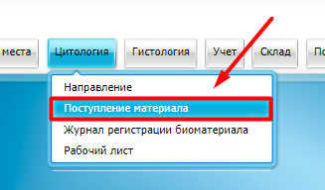

1. Воспользовавшись фильтром найти образец. При необходимости сгенерировать новый внутренний лабораторный номер и нажать кнопку «Принять».

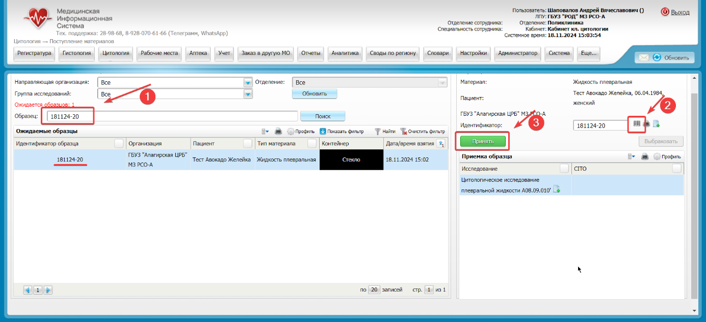

**Журнал регистрации биоматериала  
(для регистратора)**

В главном меню перейти в «Цитология» - «Журнал регистрации биоматериала»;

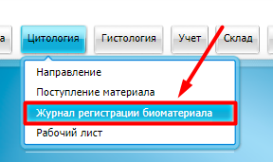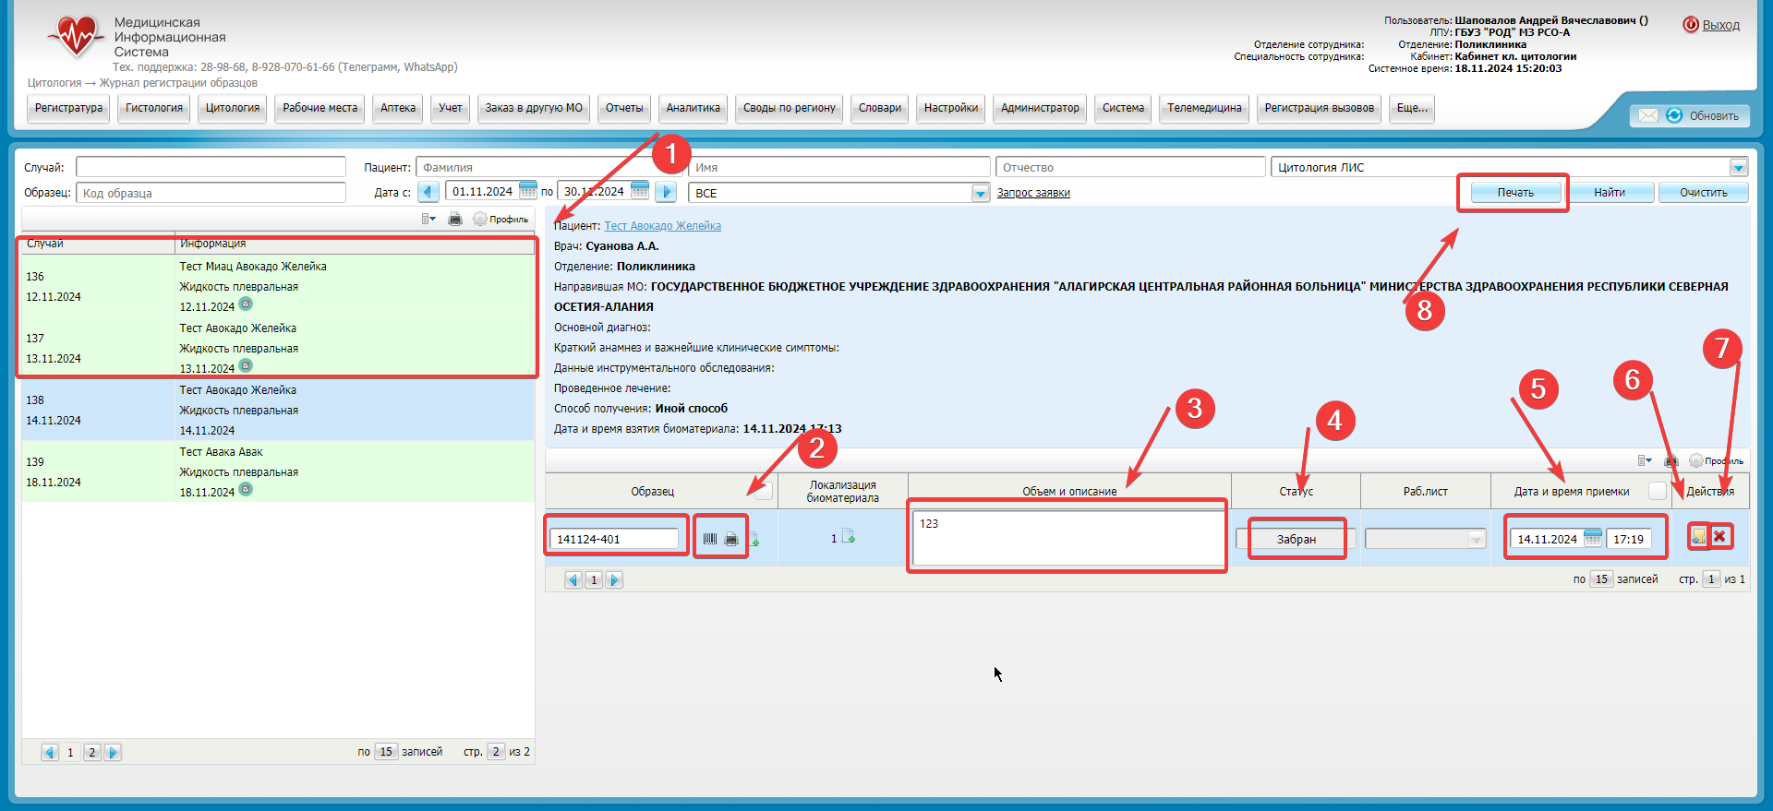- В верхней части можно воспользоваться фильтром поиска и переключить рабочий лист;  
  
Присутствует возможность:  
1. Просмотреть одобренные случаи (подсвечиваются зеленым цветом);  
2. Перегенерировать номер образца и распечатать (при наличии принтера ШК);  
3. Изменить «Объем и описание» по образцу;  
4. Просмотреть статус образца;  
5. Выставить «Дату и время приемки» вручную. По умолчанию проставляется системное дата и время;  
6. Принять образец. После принятия в колонке «Статус» изменится на «Доставлен в лабораторию»;  
7. Выбраковать материал, для этого необходимо указать «Причину» и нажать на кнопку «Сохранить».  
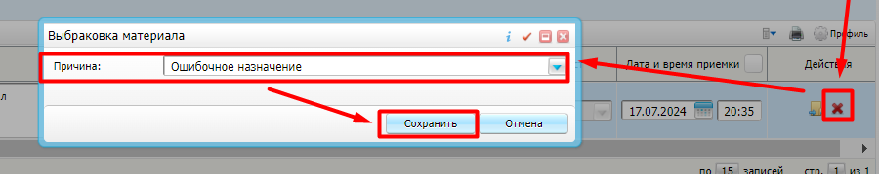

8. При нажатии на кнопку «Печать» откроется окно, где необходимо выбрать пункт «Выбрать по датам доставки в лабораторию», проставить даты и нажать на кнопку «Просмотр». Сформируется отчет «Журнал регистрации поступления биоматериала» с возможностью печати.  
  
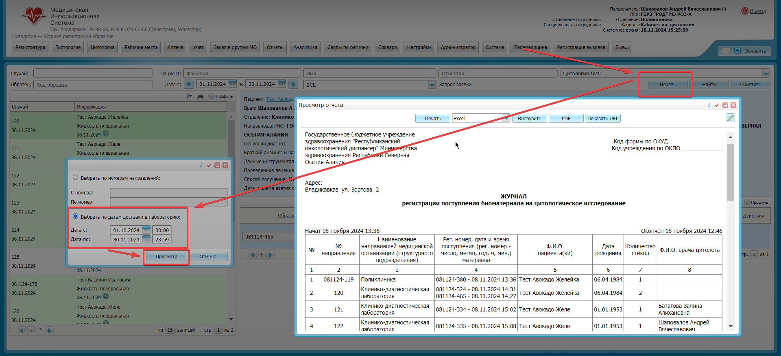

**Рабочий лист (Внесение результатов врачом лаборатории)**

В главном меню перейти в «Цитология» - «Рабочий лист»;  
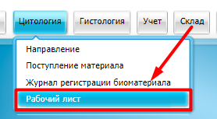  
  
1. В верхней части можно воспользоваться фильтром поиска и переключить рабочий лист;  
  
  
**2. Вкладка «Сведения»**

Присутствует возможность:  
- Просмотр информации по пациенту и образцам;  
- Просмотр и печать направления;  
- Просмотр Историю заболевания пациента.  
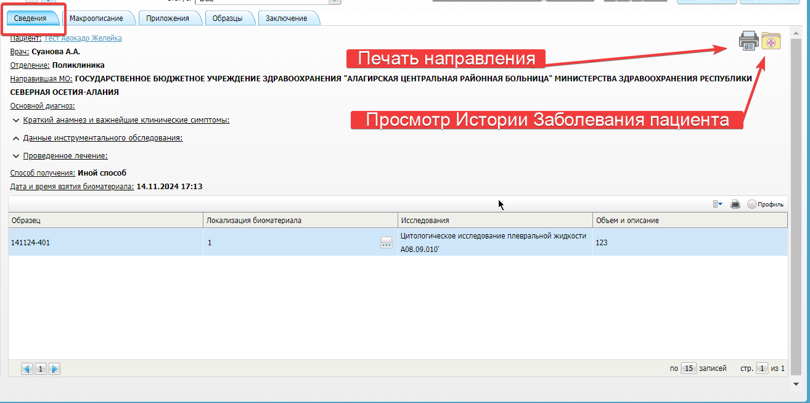

1. **Вкладка «Макроописание»**

- Присутствует возможность написать «Макроскопическое описание» воспользовавшись текстовыми шаблонами. При добавлении информации из шаблонов можно менять текст и вводить вручную.   
* Данное окно является обязательным для заполнения, для одобрения случая необходимо минимум ввести в поле минимум 3 символа;

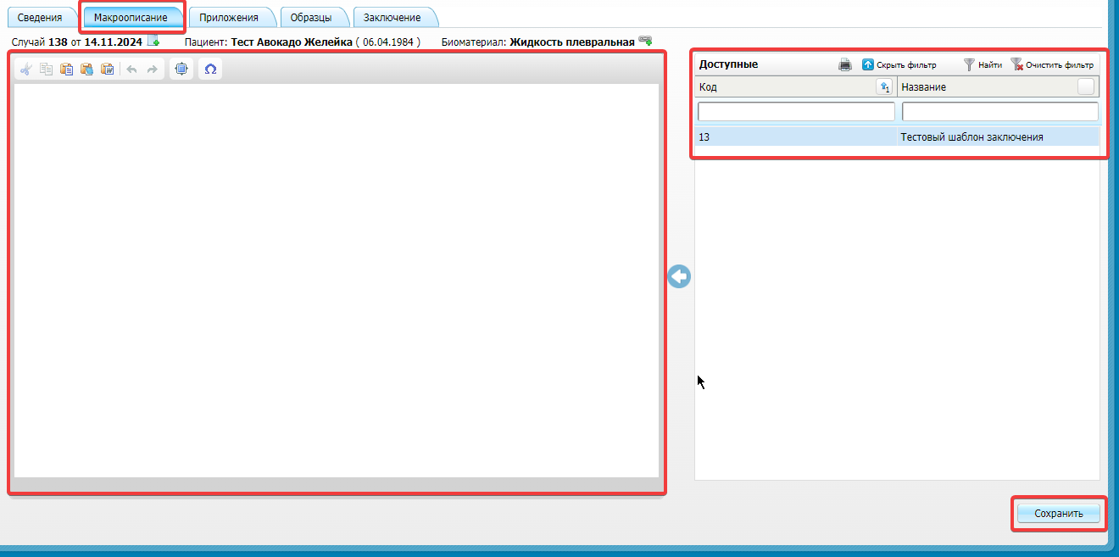

1. **Вкладка «Приложения»**

Присутствует возможность:  
- Добавить файл (например, фотографию с микроскопа или документ). При нажатии правой кнопкой мыши выбрать пункт «Добавить»;  
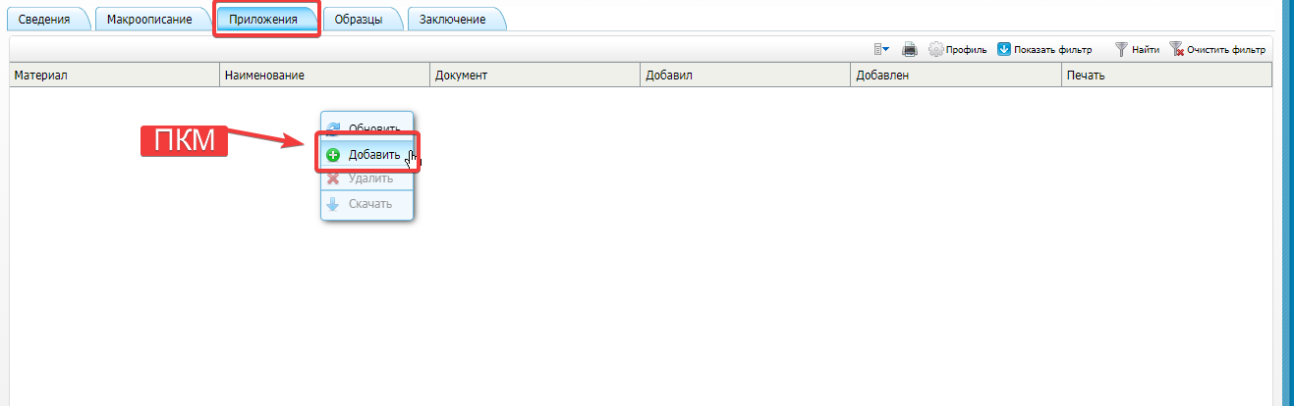

- Для того чтобы добавить файл необходимо выбрать «Материал» (образец), нажать на ссылку «Выбрать…»;

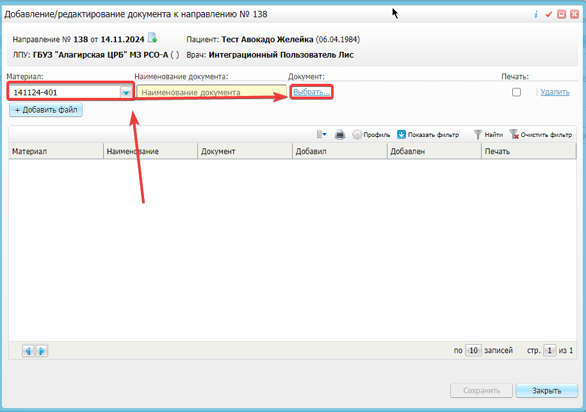

- После добавления файла нажать на кнопку «Сохранить»;

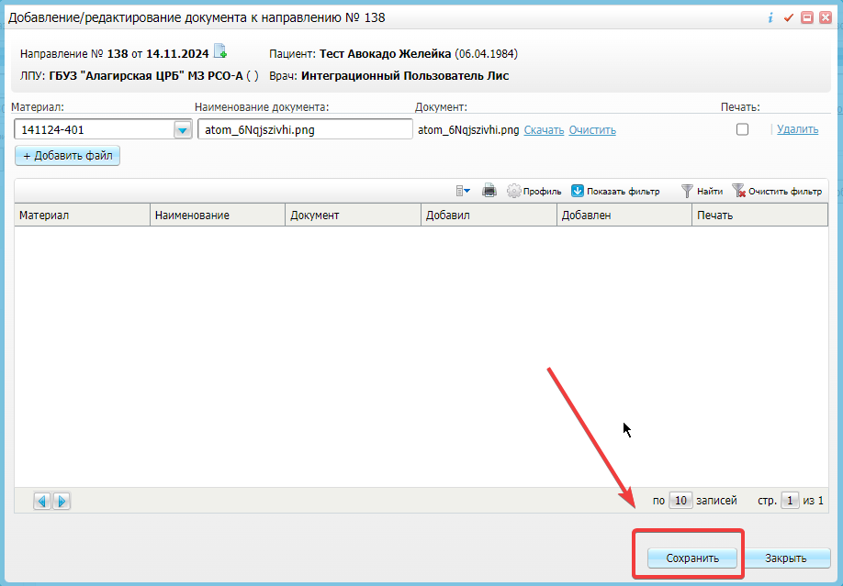

- Для того чтобы скачать файл необходимо в столбце «Документ» нажать ссылку «Скачать».

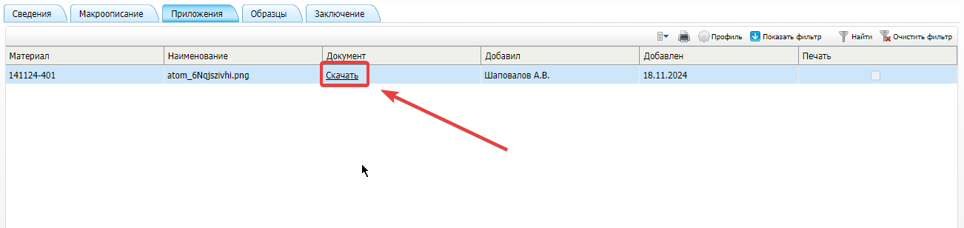

1. **Вкладка «Образцы»**

- Для добавления описания к стеклу необходимо нажать на кнопку «Добавить». После ввода текста нажать на кнопку «Сохранить»;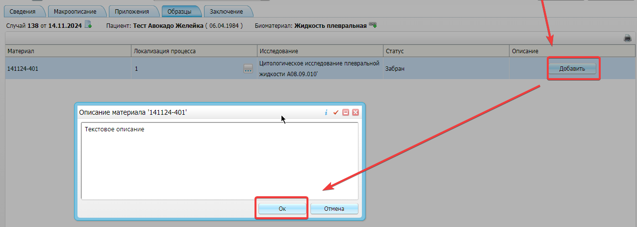

- Присутствует возможность Добавить / Удалить / Выбраковать образец. При нажатии на кнопку «Добавить»;

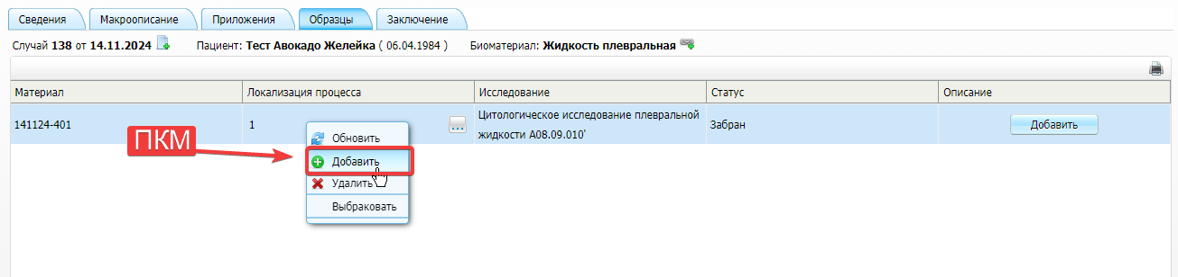

**-** Открывается окно «Дозаказ к случаю», в котором можно сгенерировать номер образца и распечатать ШК (при наличии принтера);

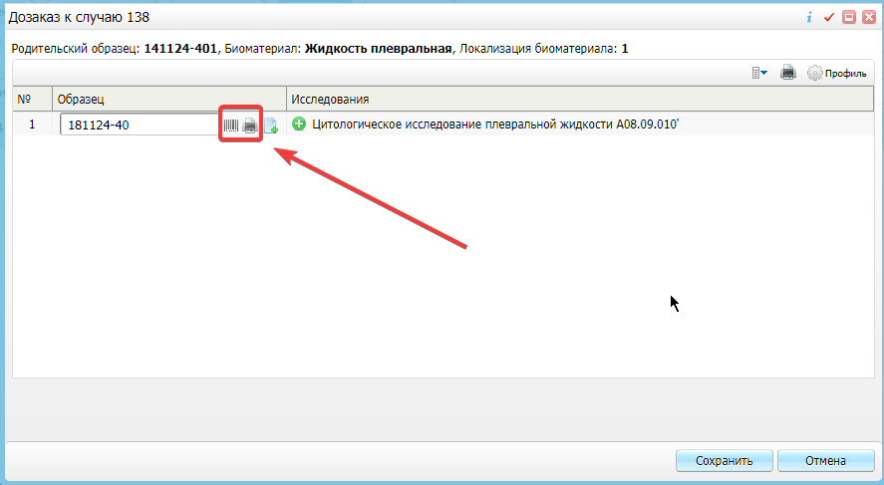  
- При необходимости можно изменить исследование (добавить окраску), для этого требуется нажать на зеленую иконку «плюс»;  
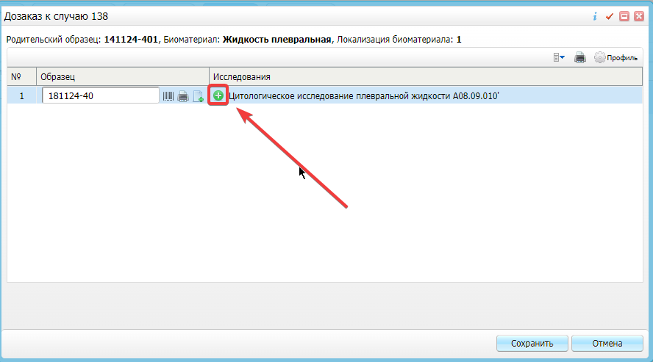  
  
- Выбрать галочкой исследование и нажать кнопку «ОК»;  
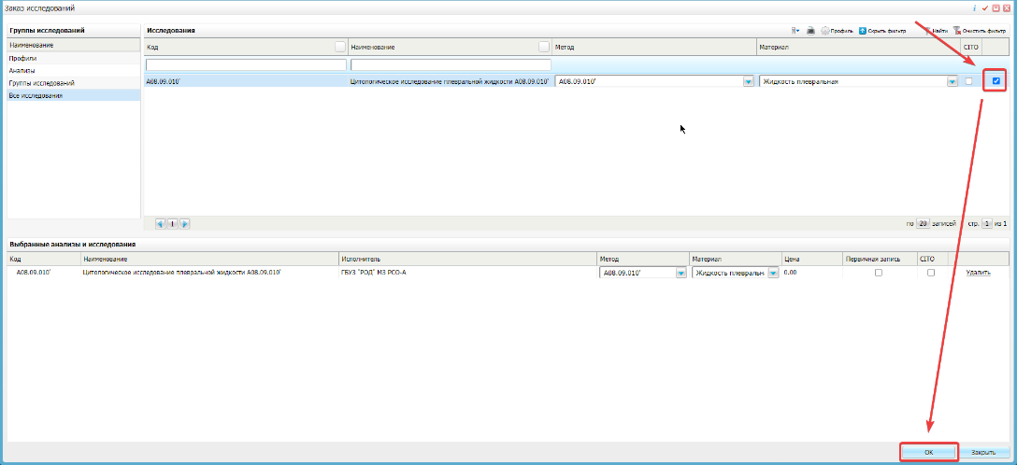

- Чтобы добавить несколько образцов в отображаемой форме необходимо нажать правой кнопкой мыши по области и выбрать «Добавить». Система автоматически присвоит номер образца. Для подтверждения нажать на кнопку «Сохранить»;  
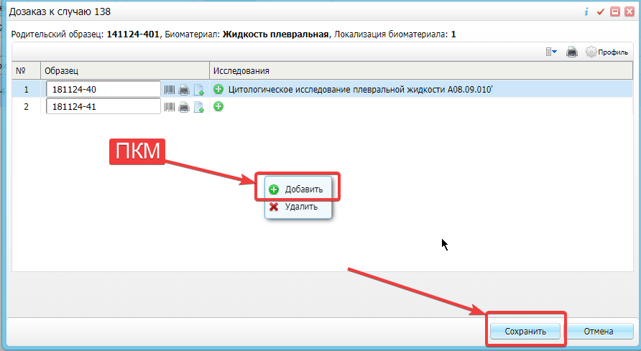

- Для выбраковки объекта необходимо нажать правой кнопкой мыши по образцу и выбрать «Выбраковать»;  
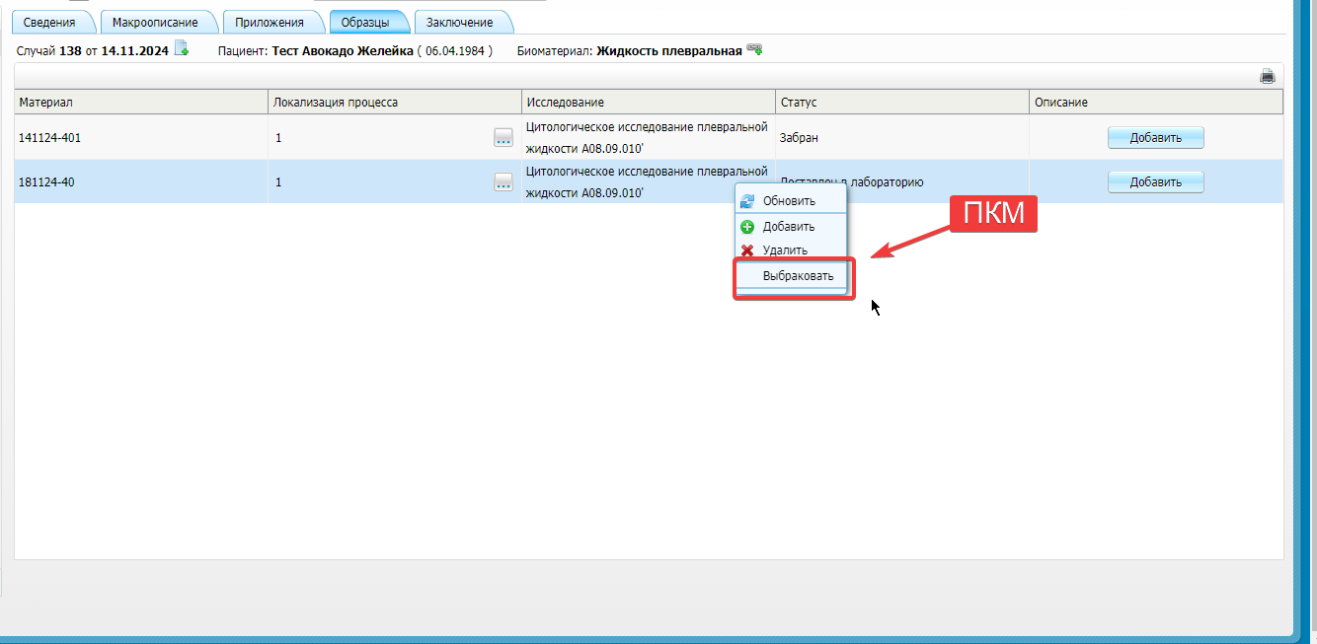  
  
 - Далее выбрать из списка причину и при необходимости поставить чек-бокс «Изготовить новый» для автоматического добавления нового стекла, и нажать кнопку «Сохранить»;  
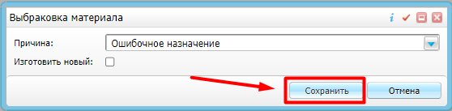  
  
- После выбраковки статус объекта изменится на «Выбракован»;  
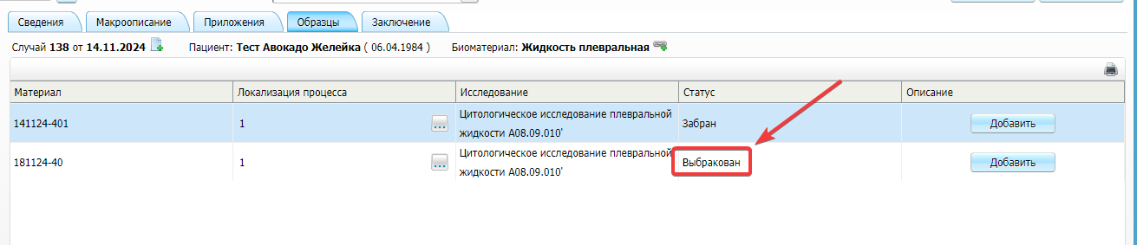

1. **Вкладка «Заключение»**

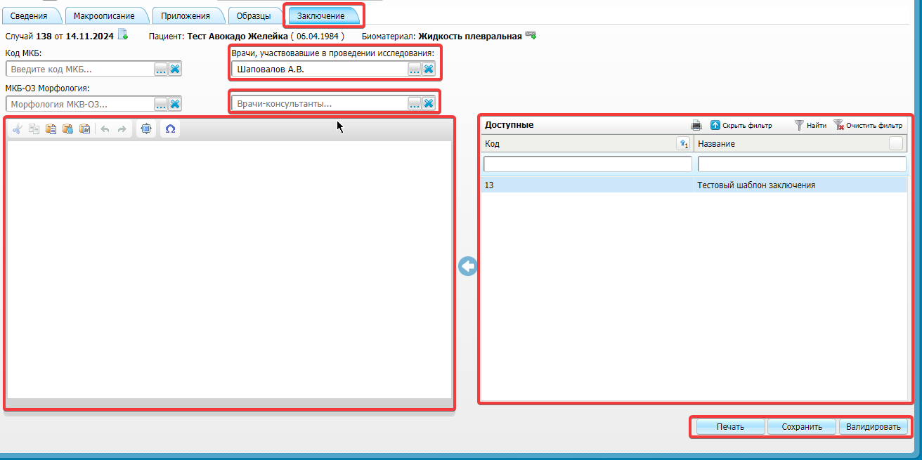

Присутствует возможность:

- Написать «Заключение», воспользовавшись готовыми шаблонами. После добавления шаблона можно изменять текст и дописать вручную;  
  
- Добавить дополнительно врача, участвующего в исследовании в поле «Врачи-консультанты». Для того чтобы открыть справочник необходимо нажать на иконку «три точки»;  
* «Код МКБ» и «МКБ-ОЗ Морфология» заполняет не нужно, т.к. код диагноза подвяжется тот, который выбрал врач-клиницист при заказе исследования.

- Кнопка «Печать» - открытие формы результата исследования;  
* Если случай не одобрен, то кнопка отвечает за предварительный просмотр протокола без возможности печати.  
* Если случай одобрен, то доступна возможность печати заключительного протокола.  
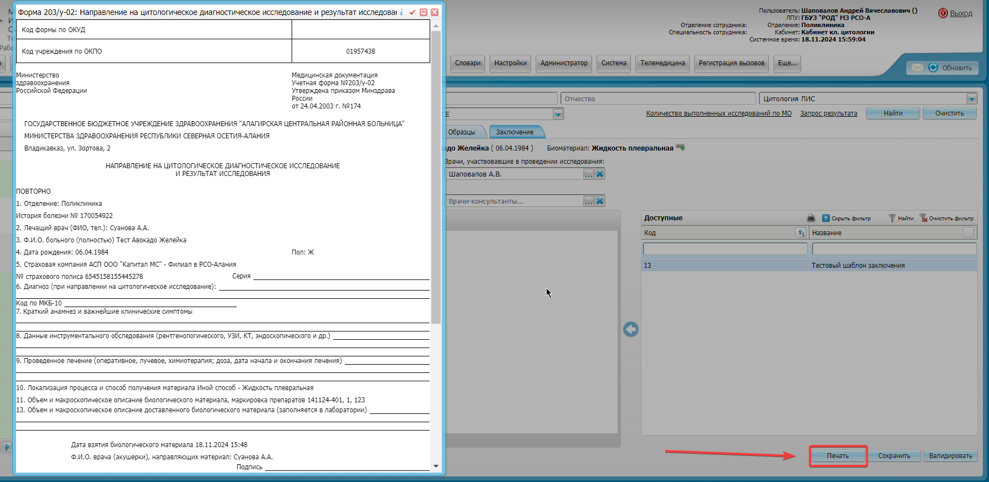

- Кнопка «Сохранить» - сохранение введенной информации;  
- Кнопка «Валидировать» - одобрить случай, для того чтобы врач-клиницист просмотрел результат;  
* Одобренные случаи подсвечиваются зеленым цветом.  
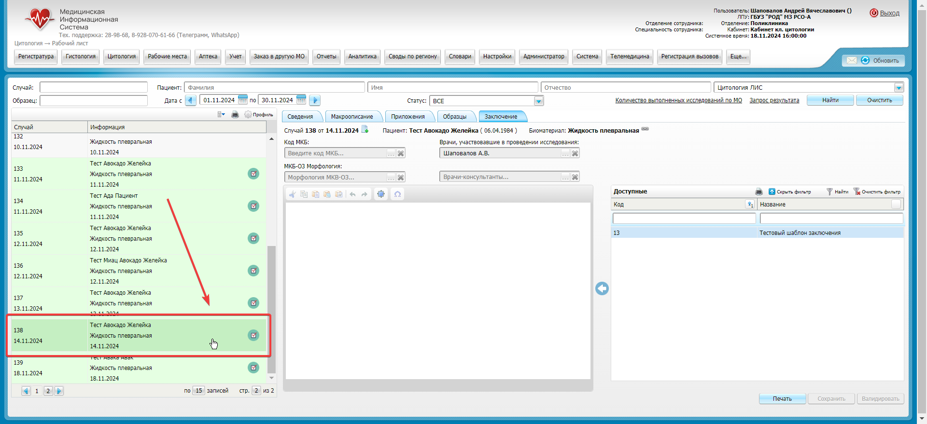

- Присутствует право на ошибку, вернуть случай на рассмотрение и корректировку результата. Необходимо нажать правой кнопкой мыши на случай и выбрать «Вернуть на исследование». Вернуть может тот врач лаборатории, который одобрил случай, либо уполномоченное лицо (заведующий лаборатории).  
